МИНИСТЕРСТВО ПРОСВЕЩЕНИЯ РОССИЙСКОЙ ФЕДЕРАЦИИ
Муниципальное казенное общеобразовательное учреждение –
основная общеобразовательная школа № 14
(МКОУ ООШ № 14)

УТВЕРЖДЕНО
Приказом директора МКОУ ООШ №14
Л.В. Гавриловой
№ 18 от 17.01.2024г.

Программа коррекционно-развивающих занятий по адаптации первоклассников к школьному обучению
2023г.
Введение
Поступление в школу — это новый этап в жизни ребенка. Многие дети с трепетом и волнением переступают порог школы. Ведь они теперь занимают более значимую социальную позицию школьника. Это торжественное событие иногда омрачается тревогой, страхом неизвестности. Чтобы избежать негативных эмоций у первоклассников, помочь им в адаптации к школе, мы разработали программу главным атрибутом, которой являются сказки и рисунки. Сопереживая сказочным героям, дети обращаются к своим чувствам. Первоклассникам легче оценивать свои поступки, осознавать причины своих волнений через образы лесных школьников. Типичное описание школьных атрибутов, класса, правил и др., позволяет снизить школьную тревогу у детей, они учатся использовать позитивные модели поведения в реальной жизни.
Цели занятий: обеспечение адаптации детей к школе, к классу, к учителям; развитие конструктивного взаимодействия в системе ”учитель - ученик”; изменение отношения детей к правилам поведения в школе; развитие рефлексивной позиции, внимательного отношения детей друг к другу, а так же снижение уровня школьной тревожности и повышения самооценки.
Задачи:
 Осознание и принятие правил поведения в школе, на уроке, по отношению к различным людям;
Обучение навыкам конструктивного общения: развитие навыков слушания собеседника, формирование конструктивного способа привлечения внимания, развитие уважения и интереса к личности другого человека, развитие рефлексивной позиции.
Снижение школьной тревожности, повышение самооценки.
Условия проведения.
Для проведения занятий необходимо просторное помещение со столами и стульями по количеству участников. Практические занятия с детьми проводятся один раз в неделю в группе состоящей из 12 — 15 человек. Занятия в среднем рассчитаны на 40 — 45 минут. Всего занятий 10.
Структура занятий.
Каждое занятие начинается с ритуала приветствия. Целью его проведения является настрой на работу, сплочение группы, создание группового доверия.
Затем следует ”разогревающее” психогимнастическое упражнение, которое выполняет функцию ”эмоциональной стимуляции”, необходимой для последующего обращения к эмоционально значимьпи темам.
Работа по теме занятия состоит из одного или нескольких упражнений, создающих условия для достижения целей каждого конкретного занятия.
И, наконец, последним этапом занятия является рефлексия состояния, включенная в ритуал завершения занятия. Благодаря ей происходит ассимиляция опыта, полученного каждым участником на протяжении занятий. При этом, чем старше участники группы, тем больше внимания уделяется рефлексии.
Основные формы работы:
- Игротерапия направленная на: снятие напряжения и раскрепощение детей, дающие возможность проявить индивидуальность; выработку правильного отношения к ошибкам и неудачам, на формирование уверенности в себе, стремления к реализации своих способностей; актуализацию школьных переживаний, снижение тревожности и страхов; формирование позитивного отношения к сверстникам, навыков совместной деятельности; развитие внимания ребенка к самому себе, своим чувствам, переживаниям.
- Арттерапия: способствует в продвижении с символического уровня на конкретный и с подсознательного на сознательный за счет поощрения детей к повторному переживанию прошлых событий, которые были заблокированы и препятствовали личностному росту. Неосознаваемые внутренние конфликты и переживания часто бывает легче выразить с помощью зрительных образов, чем высказать их в процессе вербального общения.
з. Сказкотерапия: позволяет детям актуализировать и осознавать свои проблемы, а также увидеть различные пути их решения. Воспринимая сказку, ребенок, с одной стороны, сравнивает себя со сказочными героями, и это позволяет ему почувствовать и понять, что не только у него есть такие проблемы и переживания. С другой стороны посредством ненавязчивых сказочных образов ребенку предлагаются выходы из различных сложных ситуаций, пути решения конфликтов, позитивная поддержка его возможностей и веры в себя.
4. Психогимнастика: способствует преодолению барьеров в общении, снятию психического напряжения, позволяет создавать условия и возможности для самовыражения детей.

ЗАНЯТИЕ 1 . ”Кто такой школьник?“
- Ритуал приветствия.
Цель: создание положительного эмоционального фона, сплочение группы, формирование чувства близости с другими детьми.
Я хочу поговорить с вами о том, как обычно приветствуют друг друга люди. Кто из вас может продемонстрировать типичное русское рукопожатие?
Я хотела бы, чтобы вы сейчас придумали смешное приветствие, которое мы будем использовать в ближаишее время. Это рукопожатие должно стать своего рода отличием нашей группы. Сначала выберите себе партнера. Вам предоставляется три минуты, чтобы изобрести, как можно более необычный способ рукопожатия. Это приветствие должно быть достаточно простьпл, чтобы все легко могли его запомнить, но при этом достаточно смешным, чтобы нам было весело пожимать друг другу руки именно таким способом. Теперь пусть каждая пара покажет придуманное ей приветствие. Нам необходимо выбрать то рукопожатие, которое мы будем с вами использовать на следующей встрече.
- Игра «Как тебя зовут».
Цель: знакомство участников друг с другом и налаживание эмоциональных связей.
Детям по очереди нужно представиться: назвать свое имя, о своих интересах, увлечениях.
- Скажите, каким именем вы хотели бы, чтобы вас называли в группе. Чтобы мы легче запомнили, как будем называть друг друга, я предлагаю оформить визитки: на них нужно написать ваше желаемое имя и можно что-нибудь нарисовать.
З. Правила поведения на занятиях.
Цель: регламентирование работы на основе добровольно принятых обязательств.
Ведущий говорит о том, что эти правила относятся ко всем участникам. После прочтения каждого правила следует его обсуждение:
- как ты понимаешь это правило?
- готов ли ты следовать ему?
- Говорить по одному (может быть как правило талисмана, :
- Говорит тот, у кого в руках выбранная в качестве талисмана игрушка);
- Не перебивать того, кто говорит;
- Не применять физическую силу в адрес других;
- Никого не оскорблять, не дразнить и т. д.
Правила в виде пиктограмм записываются на листе ватмана, который постоянно висит на стене во время всех последующих занятий группы. При наличии идей пиктограммы могут предложить сами участники группы.
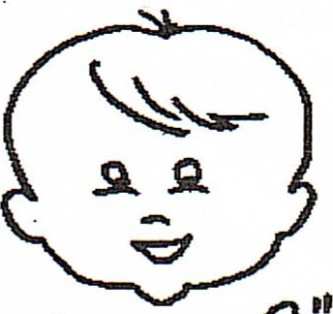
ПРАВИАО„Я
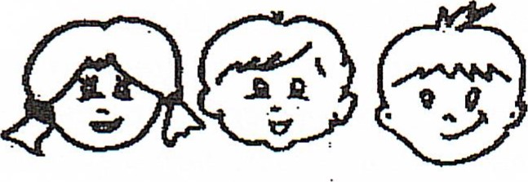
РАВНЫЕ пр№А

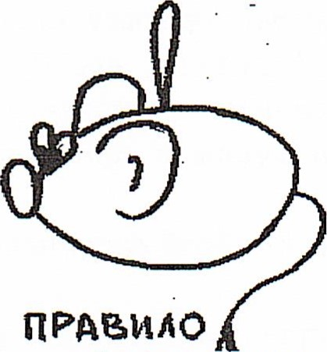
ГОВОРИМ
по ОДНОМУ
ТАЛИСМАНА
4. Сказка ”Первое сентября”.
Цель: постановка проблемы обсуждаемой на данном занятии.
Детям предлагается послушать сказку:
Наступило первое сентября. Каждому ученику эта Дата понятна и ясна — идем Дружно в школу! А для первокшссников — это особенныи день: день знакомства со школой, с учителем, с КЈШССОМ.
Солнышко улыбалось НспиИМ первомассникам, тепаый ветерок подгонял их в пути. Аккуратные, красивые, с настоящими портфелями и с ЯРКИМ букетом цветов приближались они к Лесной школе.
Около школы их встречал учитель Еж. Он внимательно рассматривал кажДого ученика и Добродушно улыбался. Букет ему очень понравился, Еж оценил старания ребят. «Спасибо! — произнес учитель, и его глаза засветились веселыми огоньками.
Сорока шумно приветствовала учеников звонком, эхо от которого разлетелось по всему лесу.
Прошу всех пройти в масс и выбрать парту, где вам будет удобно учиться! торжественно произнес Еж.
Первомассники осторожно проследовали за учителем, но, увиДев светлый класс, осмотрелись и смело НсшИИ себе поДхоДящее место.
На первом уроке сегодня мы будем знакомиться, спокойно произнес Еж. Вы расскажете, как вас зовут, чем любите заниматься.
КалсДый из учеников рассказси о своих любимых играх, мультиках, книгах и Даже о ЛЮбИМЫХ сладостях. Только Зайчонок ничего не рассказал. Он сжался в комочек и спрятался за парту так, что одни Дрожащие ушки ВЫГЛЯДЫВшш. Еж не сразу обратился к нему, поДожДал, пока все ученики выскажутся.
А как тебя зовут? И чем ты любишь заниматься? — прозвучало над зсичЬим ушком.
Я? Не-не-не знаю! — Дрожащим голосом прошептал Зайчонок.
— Кто тебя так напугал? — забеспокоился учитель.
Бра-братишка... — ответил Зайчонок. — он сказал, что в школе меня проучат как следует, да еще будут наказывать палками и хворостинками.
Все первоклассники рассмеялись.
— А что еще рассказывал твой братишка про школу? — продолжал спрашивать Еж.
— Он ГОВОРИ... — уже смелее произнес Зайчик, — что у вас очень острые иголки и что непослушных учеников вы больно ими колете.
Еж, все ученики и Даже сам Зайчонок Дружно смеялись.
— Да, твой братишка — фантазер! — с улыбкой ответил учитель. — Наверное, ему не хотелось отпускать тебя в школу, потому что не с кем будет играть. Вот он и приДумал эти страшилки.
— Наверное... — уже спокойно отвечал Зайчонок, — еще он обиделся на меня за то, что я научился лучше его прыгать и бегать. — А ты ЛЮбИШЬ бегать и прыгать? — уточнил учитель.
— Очень! — радостно отвечал Зайчонок.
— Очень хорошо! Значит, ты буДешь на физкультуре ЛУЧШИМ учеником! А на перемене поможешь организовывать игры для отдыха.
После этих слов учителя прозвенел звонок с урока, и Еж пригласи ребят в кориДор, отДохнуть.
Первомассники с улыбкой выходили из масса, а Зайчонок уверенно шагал впереДи всех.
Обсуждается вопрос: зачем дети перестают ходить в детский сад и начинают ходить в школу? Важно, чтобы высказались все желающие ответить на этот вопрос. В заключении ведущий подводит итоги дискуссии, обобщая конструктивные высказывания детей. Формулируется цель уроков: «Стать знатоками школьной жизни». Детям, нарушающим правила поведения на уроке, необходимо постоянно напоминать о них мягко, но настойчиво.
5. Рисунок.
Цель: осознание различий в позициях ”дошкольник” и ”школьник”.
Ребятам предлагается нарисовать два рисунка: «Я до школы», «Я — школьник». Сделай так, чтобы сразу можно было догадаться, где какой рисунок, а сам никому не говори.
Время ограничивается в зависимости от того, сколько было потрачено на первое задание. В процессе рисования ведущий напоминает о том, сколько времени осталось. Каждый желающий может высказаться о том, что нарисовал. Устраивается выставка рисунков «Теперь мы — Школьники! »
Некоторые дети не проявляют активности ни в первом, ни во втором задании. Им нужно предоставить возможность высказаться, спросив их лично и похвалив за интересный рисунок.
6. Обобщение.
Цель: закрепление результатов.
Ведущий подводит итоги темы «Кто такой школьник, опираясь на детские рисунки с выставки.

ЗАНЯТИЕ 2. ”Школьный распорядок“
- Ритуал приветствия.
- Упражнение ”Перечисли правила”.
Цель: закрепление правил и принятия детьми ответственности за их соблюдение.
Каждый участник получает лист бумаги. Задача — пиктографически изобразить правила работы группы, принятые на прошлом занятии. По завершении каждый представляет результаты своей работы. Правила комментируются детьми по принципу объяснения их целесообразности. Некоторым детям может понадобиться помощь ведущего.
З. Игра ”Дотронься до
Цель: развитие сплоченности через физический контакт, привлечение внимания к окружающим.
Водящий (им становятся все участники по очереди) называет какой-то цвет, и все дотрагиваются до этого цвета друг на друге. Игру можно усложнить: если один игрок дотрагивается до второго то второму нельзя прикасаться к первому (следовательно, он должен включить в игру кого-то третьего). Намеренное или даже случайное причинение боли другим детям в контексте групповой работы регулируется на основе правил работы группы.
- Сочинение сказки.
Цель: вербализация и проработка школьного распорядка дня.
Участники разбиваются на пары. Каждая пара получает набор картинок. Необходимо придумать сказку по этим картинкам, расположив их в нужном порядке. Обязательное условие: сказка должна закончиться хорошо. По завершении работы сказка представляется остальным участникам группы. Если какая-то подгруппа не хочет или не может придумать позитивное окончание сказки, ведущий может попросить группу о помощи авторам сказки.
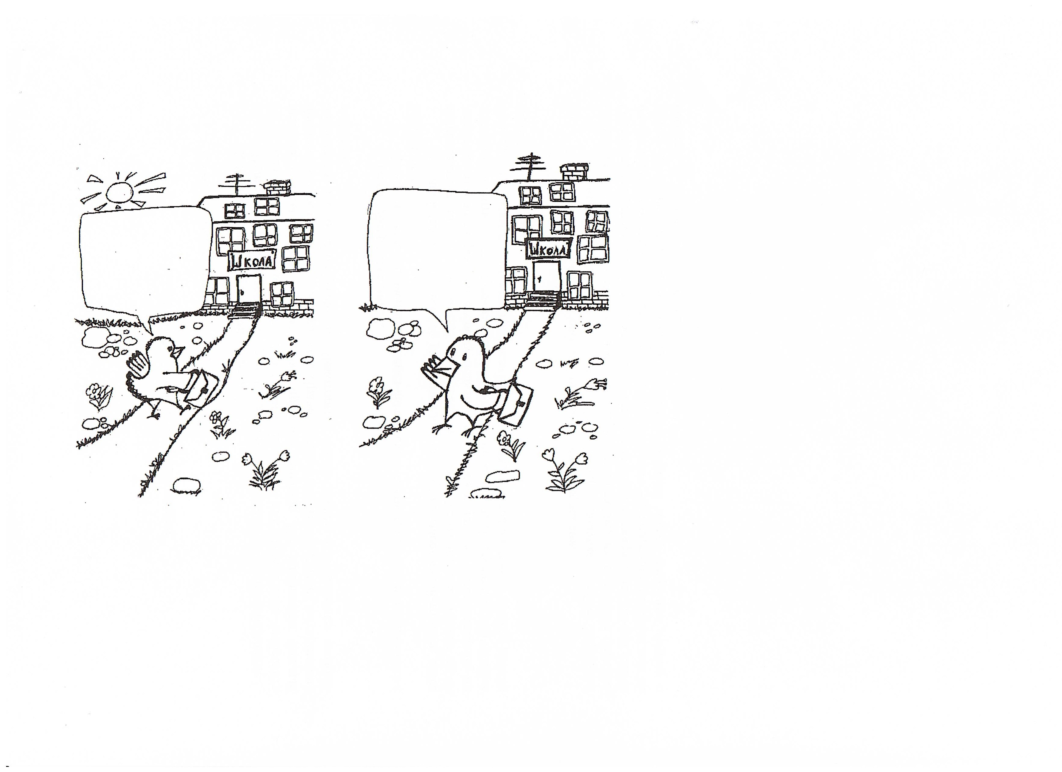
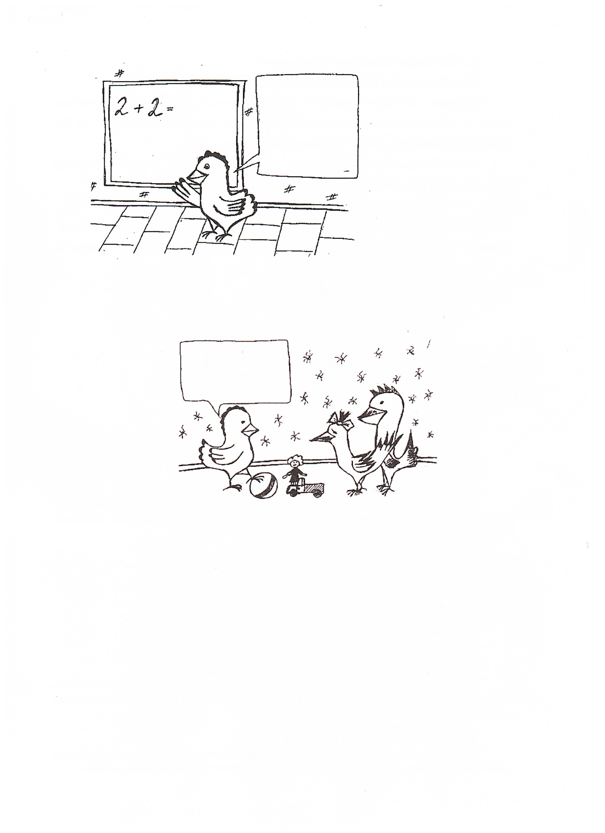

- Упражнение ”Школьный распорядок“.
Цель: закрепление представлений об уроках и переменах.
Ведущий показывает картинки со схематическим изображением различных этапов. В обсуждении на доске составляется график типичного школьного дня (от гардероба до гардероба, уроки и перемены разделены звонками).
Ребятам предлагается зарисовать готовый график в тетради. Ведущий сопровождает их рисование схематизированньпл рисунком на доске.
Итоговый бумажный вариант «школьного распорядка» вывешивается на стене.
Некоторые дети не могут нарисовать «красиво», что вызывает у них негативные эмоции вплоть до отказа рисовать. Задача ведущего помочь им образцом, поддержать рисование.

242.
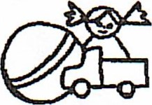
- Обобщение.
Цель: закрепление результатов.
Ведущий подводит итоги темы, опираясь на сформулированный школьный распорядок. Обсуждается вопрос о том, что будет, если не соблюдать школьный распорядок дня.

ЗАНЯТР№ З. ”Школьные правила“
- Ритуал приветствия.
- Игра ”Встаньте те, кто... ”
Цель: формирование рабочего настроя, установки на рефлексию.
Ведущий произносит фразу ”Встаньте те кто...“ и называет какое-нибудь качество. Все, кто считает, что у него есть это качество встают и хором говорят ”Желаем всем хорошего настроения“
З. Упражнение ”Правила поведения в школе”.
Ребята, как вы думаете, какие правила необходимы в школе? (на Доске веДущий пишет список правил, названных учениками.) Как вы думаете, нужны ли они вообще?
Ребята формулируют известные им правила школьной жизни. Ведущий иллюстрирует их пиктограммами (они готовы заранее, но некоторые иногда приходится дорисовывать походу занятия). Список правил фиксируется ребятами в тетради, учитель помогает схематическими рисунками на доске.
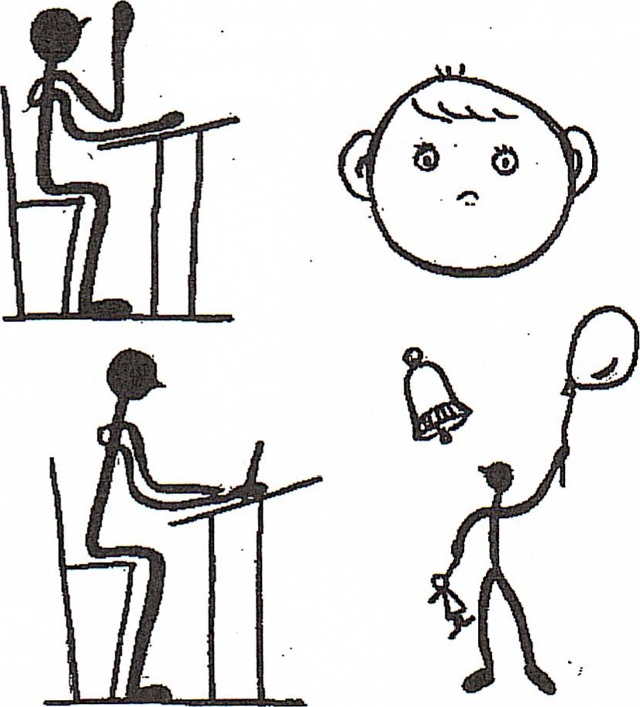
4. Сказка ”Школьные правила”.
Цель: знакомство со школьными правилами.
На следующий день наши ПфВОКШССНИКИ спешили в школу. Они смело шагали по школьным ступенькам, вспоминая события ПРОШЛОГО дня. КогДа прозвенел звонок, Еж увидел готовность всех учеников к уроку. Все ребята стояли около своих столиков и улыбались своему учителю.
— Здравствуйте, саДитесь, пожалуйста! — сказал Еж. — Сегодня мы поговорим о правилах. Что такое правило, кто нам скажет?
Мне мама говорила, произнесла Белочка, — что существуют правила в питании. Например, когДа мы едим, то нельзя разговаривать, чтобы лишний воздух не попал в животик.
А мне папа говорил, продолжал разговор Волчонок, — что во всем мире живет много правил. Есть правила в питании, есть правша в играх, в ПОВеДеНИИ.• в лесу, на Дороге, в гостях и в Других местах.
— «Правило» — значит Делать правильно! — поДвел итог МеДвежонок.
Молодцы! — похвалил всех учитель, — А зачем нулсны эти правила, может быть, и без них можно прожить?
Наверное, можно, но ведь будешь тогДа на своих ошибках всегда учиться, улыбаясь, произнес Волчонок. — Как мы вчера с Белочкой.
И неприятностей будет много, — соашсилась с Другом Белочка. — А я не люблю
неприятности.
Неприятности никто не любит, поДтверДил учитель. — Поэтому в мире и появились правила, чтобы знать, как лучше жить и со всеми Дружить.
Как у вас так интересно СТИХИ получаются? — УДИВИЛСЯ Заяц.
А мы сейчас вместе будем сочинять СТИХИ о школьных правилах. Согласны, ребята?
Конечно, согласны! — хором ответили ученики.
— Я буду называть правило, а вы буДете для него стихотворение приДумывать. Правило первое: в школе все ученики здороваются, улыбаясь взрослым и друг другу.
— Готово! — обрадовался Лисенок. В школе «Здравствуй» говорят И с улыбкой дарят взгляд!
Отлично, Лисенок! Второе правило потруДнее: до звонка на урок надо пос)готовить все необходимое для учебы. А когДа прозвенит звонок, калсДыЙ ученик тсс)ет приглашения учителя около своей парты.
— Можно я попробую? — преДложил Зайчонок. До звонка ты прихоДи И поряДок навоДи!
По звонку все Дружно в ряд, ждут учителя, стоят!
Молодец, Зайчонок! Третье правило: чтобы узнавать новое и многому научиться на уроке, ученики слушают внимательно требования учителя и выполняют их. К товарищу с просьбой обращаются редко и только шепотом, а к учителю обращаются, ПОДНЯВ руку.
Это сложно! Не знаю, поДойДет ли то, что я приДумал, проворчал Медвежонок.
Друга зря не беспокой.
Береги его покой.
На уроке тишина.
Руку поДнимай тогДа, КогДа хочешь отвечать Или важное сказать.
Очень хорошо, МеДвежонок! Правило четвертое: когДа отвечает ученик, поДсказки запрещаются, пусть он сам спокойно вспоминает ответ, сам учится Думать. — Это легко! — ВОСКЛИКНУЛ Волчонок, На уроке ждут ответ.
Кто-то знает, кто-то нет. Отвечает только тот, Кого учитель назовет.
— Превосходно! Да вы как настоящие поэты сочиняете! Еще попробуем? ПР(ЕВИЛО пятое, оно уже вам знакомо: играем на перемене в спокоиные игры, чтобы все смогли отДохнуть и товарищам не мешать. Да, помните о поДготовке к следующему уроку и о поряДке на парте, в массе.
Сейчас моя очередь! — произнесла Белочка.
Вот звонок на перемену,
Приготовься отДыхать: Можешь с Другом прогуляться,
Можешь тихо поиграть, ПоДготовь к уроку все,
Чтоб училось нам легко!
—Да, замечательно! Я Думаю, что вам будет легко и интересно учиться, раз вы так хорошо справились с этим сложным заданием, — порадовался за своих учеников Еж.
Эти пять правил мы запомним, но существуют и другие правила, с которыми вы познакомитесь позже. А сейчас первое Домашнее задание. Да, в школе заДают на дом, для того чтобы вы лучше усваивали учебный материал. Домашнее заДание нужно выполнять самостоятельно, без учителя, без родителей. Итак, задание такое: приДумать стихи на правила повеДения за столом, на Дороге, в транспорте, в гостях ши в Других местах. УДачи вам, ребята!
Обсуждаются вопросы: Что важного вы услышали? Какой вывод мы можем сделать? Зачем нужны правила в школе?
Выводы. Правила нужны в школе, они дают возможность учиться, дружить, играть. Соблюдать правила должны все, не только ученики. Правила нужны, они подсказывают нам, как себя вести по отношению к каждому человеку. Как следует себя вести по отношению к маме, учителю, незнакомцу? Если вы будете обнимать незнакомца, грубить маме, не выполнять домашнее задание — что произойдет?
5. Рисунок ”Школа с правилами и без”.
Цель: закрепление представлений о школьных правилах.
Ребята, пожалуйста подумайте несколько минут и ответьте: если бы не было правил, что тогда происходило бы в школе? А теперь я предлагаю Вам нарисовать два рисунка на такие темы: Школа с правилами и Школа без правил. Всем ли понятно задание?
Обсуждаются вопросы: Что общего есть в рисунках? Понравилась ли вам такая жизнь, когда вас колотят, обижают, отбирают, обзывают? Можно ли назвать рисунки ”Школа без правил“ радостными? Какой вывод мы можем сделать: нужны ли нам правила поведения в школе? Зачем?
Выводы. Правила в школе нужны. Они помогают Нам. Выполнять их иногда очень сложно и не хочется, но все равно нужно.
6. Обобщение.
Цель: закрепление результатов.
Ведущий подводит итоги темы, опираясь на сформулированные правила. Обсуждается вопрос о том, что будет, если не соблюдать то или иное правило, подчеркивается необходимость.

ЗАНЯТИЕ 4. ”Наши учителя“
- Ритуал приветствия.
- Игра ”За что меня любит учитель”.
Цель: создание рабочей атмосферы, повышение самооценки.
Все ребята сидят в кругу. Каждый по очереди говорит, за что его любит учительница. Если возникает затруднение, помочь могут одноклассники или психолог (предлагает варианты).
З. Игра ”Что делает учитель?”
Цель: закрепление знаний о школьных учителях.
Беседа о том, какими действиями занят обычный рабочий день учителя: он проверяет тетради, заполняет классный журнал, беседует с директором, выслушивает ответы учеников и т. д.
Этюды каждый из детей без слов изображает то или иное действие учителя, а остальные отгадывают его.
4. Сказка ⁶⁶ 0 девочке и строгой учительнице“.
Детям предлагается послушать сказку:
Далеко-Дсиеко, за горами, за морями жила одна Девочка. Так же, как и все вы, по утрам она чистиш зубы, завтракала и отправлялась в ШКОЛУ. Она мечтала о пятерках, но часто получала тройки. Хотела быть хорошей, но не могла на уроках сиДеть спокойно: то поДскочит, то выкрикнет что-нибуДь, то вертится во все стороны.
- Знаешь, мама, - жаловалась Девочка дома, - как труДно быть всегДа послушной! Целых пять или шесть уроков терпеть, конечно, на перемене захочется прыгать, валяться по полу, кого-нибуДь стукнуть, плохие слова кричать. Так немного веселее становится.
Если вы Думаете, что это была какая-нибуДь непослушная Девочка, гас)кая Девочка, то вы ошибаетесь. Девочка была обычная - веселая, Добрая, неглупая, вот только ей труДно было высиДеть пять уроков поДряД. Да еще красиво писать в тетраДи, да еще примеры решать без ошибок.
А какая была у нее учительница? Тоже самая обычная. Строгая и справеДливая. И она, конечно, часто серилась на Девочку.
- Устала я с тобой. Не знаю, что и Делать, - жаловалась она.
А Девочке хотелось сгореть от стыДа. Она Даже вся сжималась в комочек, слушая эти слова. Как же так - любимая учительница недовольна ею! И она старалась не шуметь, не паДать со стула, не Делать ошибок . и все равно шумела, падала и Делала ошибки. Тогда в ее душе поселился страх. Она стала ужасно бояться замечаний и Двоек. Она стала бояться свою учительницу. И чем больше она ее боялась, тем чаще она пропускала буквы в словах, тем больше Дралась на переменах. И ничего не могла с собой поДелать!
Дошло до того, что на уроках она чувствовала себя маленькой мышкой, которую вот-вот съест кровожадный Змей Горыныч.
А оДнажДы ей ПРИСНШСЯ сон. В этом сне она сражалась со Змеем Горынычем, лупила его кулаками:
- Вот тебе за тройку по русскому! Вот тебе за замечание в Дневнике! Вот тебе за звонок маме! Вот тебе! Вот тебе!
А потом остановилась переДохнуть и вдруг виДит: Змей Горыныч плачет! Да так жалобно!
Не плачь! Я хотела проучить тебя! Я хотела как лучше! - шептала она, поглаживая Змея Горыныча по всем трем головам. Девочке стало жалко его, и она вдруг ПОНЯт, что совсем его не боится. Проснулась она и рассмеяшсь:
- Какая же я была глупая! - сказала она самой себе.
Учительница строгая, но она любит меня, хочет как лучше. Просто она не всегда меня понимает. . . А я ее больше не боюсь и НИКОГДа уже не буду бояться.
Что же было Дальше? Девочка выросла, научилась спокойно сиДеть на уроках. Она больше не паДала со стула и не выкрикивала что попало. Училась все лучше и лучше. Она ведь была очень неглупой! А когДа стала совсем взрослой и закончила школу, то оДналсДы ПРИШЈШ в гости к своей строгой учительнице, которая к тому времени стала совсем старенькой, и принесла ей бОЛЬШОЙ букет цветов. Они вместе пили чай, а на прощание учительница сказала:
- Я всегда знала, что из тебя выйДет толк, и ты вырастешь хорошим человеком!
- Спонтанное рисование.
Цель: предоставить детям возможность осознать свои настоящие переживания, отреагировать свои чувства в отношении учителя.
После чтения сказки детям предлагается нарисовать рисунок - кто что хочет. Ведущий помогает участникам группы осознать свои настоящие переживания, раскрыть свои перспективы в процессе обсуждения рисунков. Детям предлагаются вопросы на понимание и уточнение. Что ты нарисовал? А что это? Что понравилось и не понравилось в сказке? Какое место в сказке особенно запомнилось? Тяжело или легко было рисовать? Примечание: рисунки не интерпретируются, не сравниваются, итоги по рисункам не подводятся.
- Обобщение.
Цель: закрепление результатов.
По окончании несколько желающих могут попытаться назвать всех учителей, работающих в их классе, причем ведущий каждый раз изменяет порядок называемых им предметов.

ЗАНЯТИЕ 5. ”Школьные оценки“
- Ритуал приветствия.
- Игра ”Урок и перемена”.
Цель: создание рабочей атмосферы, развития эмоционального самоконтроля.
Ведущий называет какое-то дело, а ребята отвечают, когда его делают: на уроке или на перемене. Если ведущий поднимает руку, задавая вопрос, отвечают все хором, если рука не поднята, а ведущий смотрит на кого-то одного, — отвечает этот ребенок.
З. Упражнение ”Незаконченные предложения“.
Цель: развитие способности осознания детьми своих эмоциональных переживаний, которые у них вызывают оценки.
Ребятам предлагается продолжить предложения.
”Оценка это 
”КогДа я получаю пятерку я ”КогДа я получаю Двойку я .
Что бы получать хорошие оценки надо 
”КогДа я приношу домой хорошую оценку мои рос)ители ...
”Ялюблю получать оценки потому что ...
Чаще всего я получаю
4. Сказка ”Школьные оценки”.
Цель: закрепление представления о школьных оценках.
Детям предлагается послушать сказку:
Учитель на перемене раздал Дневники ученикам. У МеДвежонка по математике была «пятерка». Все ученики с уДивлением ее рассматривали.
— Цифра как цифра, что в ней такого? — не понимал ЛИСиОК.
— Есть в ней какая-то притягательная сила. Смотрю и восхищаюсь! — любовался Медвежонок.
Это тебе за хороший ответ поставили, поэтому ты и радуешься! рассуждал Зайчонок.
А Белочка Добавила:
Теперь все будут знать, какой ты у нас умный. Вот твоя мама обрадуется! Я бы тоже хотела получить «пятерку».
Обязательно получишь! — с уверенностью произнес учитель Еж. — А сейчас поиграем в игру «Хорошо и паохо».
Это опять о повеДении говорить будем? — поинтересовался Волчонок.
Нет, не о повеДении, вернее не только о повеДении, — проДоллсал учитель. — В игре кажДый из вас покажет свое отношение к тому, что я назову. Показывать будем мимикой, то есть выражением лица. Если вы хорошо к этому относитесь, то радостно улыбнитесь. А если плохо, тогДа хмуро сДвиньте брови.
А если мне все равно? — спросил Лисенок.
Тогда твое лицо будет без выражения, равнодушное, — пояснил учитель. Приготовились?
Еж по очереДи называл занятия, еду, увлечения, игрушки, а ученики своей мимикой показывали отношение к этому.
— Ребята, вы заметили, какие мы все разные, и у нас бывает разное отношение к одним и тем же предметам, но бывает и оДинаковое. То, что вы Делали сейчас в игре, можно назвать ОЦенкОИ. Вы оценивали все, что я называл, используя свои ЛИЧНЫИ опыт.
— Да, я очень люблю есть морковку и яблочко, поэтому я мимикой показал свое положительное отношение к этому, — улыбаясь, вспоминал Зайчонок.
— А я хотел сначала показать свое хорошее отношение к такому занятию, как кричать, но потом вспомнил, что меня за это мама поругала, и передумал, — поДелился своими мыслями Волчонок.
— А я Думаю, что наши роДители с помощью своих оценок помогают нам понять, что хорошо И что плохо, — сделал вывод Зайчонок.
— Да, я как посмотрю на маму, так сразу понимаю по ее МИМИКЕ, правильно я Делаю или нет, — сказал МеДвелсонок.
— А я, когДа был маленькиЙ, — вспоминал Лисенок, — иногДа баловался, и папа мне жестами показывал, чтобы я перестал. Значит, оценивать можно и жестами.
— Ой, а моя мама, проДолжала разговор Белочка, — свое ОТНОИСНИе к МОИМ поступкам выражает голосом, то есть интонацией. Она назовет меня по ИЛюш, и я сразу понимаю, серится моя мама или радуется.
— Это Действительно так. Ваши роДители выражают свое отношение к вам МИМИКОИ, жестами, интонацией и еще словами, — поДтверДил учитель. Так мы понимаем друг друга. И когДа учатся чему-то новому, чтобы иДти правильным путем, наблюдают за оценками окружающих. А как же в школе? Какие в школе оценки?
КогДа я отвечаю, то смотрю на учителя и... на своего соседа, Волчонка, призналась Белочка. — Если все правильно, то они утверДительно качают головой.
— Но Волчонок иногда ошибается, ведь он тоже учится, поэтому смотри лучше на учителя, — посоветовал Медвежонок.
— А я как услышу такие слова, как «хорошо», «молодец», от учителя, так понимаю, что справился с заданием, — рассказал о себе Волчонок.
За весь урок учителю необходимо показать свое отношение к успехам и неудачам кажДого ученика. Отметка поДтвержДает Данное отношение, объяснял Еж. — Отметку часто называют оценкой успеваемости, потому что она помогает ученику, учителю и роДителям оценить школьную успеваемость. Это как специальные ШКОЛЬНЫе сигналы.
— Как у моряков или военных? — заинтересовался Заичонок.
Наверное, что-то общее есть, — согласился учитель. — Если «пятерка»— все прекрасно, так Держать. Если «четверка» — хорошо, но можешь еще лучше. «Тройка» — пора срочно браться за дело, изучать, стараться понимать. А «Двойка»— это сигнал беДствия, труДись сам и обращайся за помощью.
— А еДиница? — поинтересовалась Белочка.
СИДИМ на мели, кораблю нужен буксир! — ПОШУТИ Лисенок.
Ученики Дружно рассмеялись.
А учитель, улыбаясь, продолжал:
Вы прекрасно поняли, что такое отметка! Я надеюсь, калсДыЙ из вас будет стремиться получать «четверки» и «пятерки»!
А при неудачах можно обращаться за помощью к учителю и к товарищам? спросил Зайчонок.
Конечно, и еще при неудачах нужно помнить о том, что мы учимся, где главное — старание, и все обязательно получится!
- Рисунок ”Зачем нужны оценки”.
Цель: формирование позитивного отношения к школьным оценкам.
Каждый ребенок рисует в своей тетради рисунок на тему ”Что будет, если не ставить оценки⁹”. По результатам рисования все желающие имеют возможность высказаться и продемонстрировать свои рисунки.
Обсуждаются вопросы: Что общего есть в рисунках? Понравилась ли бы вам такая жизнь, когда нет оценок? Какой вывод мы можем сделать: нужны ли нам в школе оценки?
- Обобщение.
Подводятся итоги занятия.

ЗАНЯТИЕ 6. ”Наш класс“
- Ритуал приветствия.
- Упражнение ”Желаем всем хорошего настроения!“
Цель: закрепление знания имен одноклассников.
Ведущий называет какую-нибудь букву, а те, чье имя начинается с этой буквы, встают и на счет ”три-четыре” хором говорят: ”Желаем всем хорошего настроения!“ Перед игрой детям можно напомнить о том, что имена бывают полные (Александр) и неполные (Саша). Задача ведущего заранее сориентироваться в именах ребят, и называть буквы таким образом, чтобы каждый ребенок встал как минимум один раз.
З. Игра “Если бы наш класс был лучшим зоопарком“
Цель: развитие сплоченности класса, рефлексии.
По цепочке ребятам предлагается ответить на вопрос о сидящем впереди: ”Если бы наш класс был зоопарком, кем бы стал ...? Почему?“ Затем на тот же самый вопрос предлагается ответить по отношению к самому себе. Важно помнить, что наш зоопарк ”лучший”, поэтому называть нужно только лучшие качества (и свои, и соседа).
4. Сказка ”Хвосты”.
Цель: формирование позитивного отношения к классному коллективу.
Детям предлагается послушать сказку:
В Лесной школе учатся разные звери: Белочка, Зайчонок, Волчонок, Лисенок, Медвежонок, Мышонок, Енот, Кошечка. Звери помогают друг другу, ведь у кажДого что-то получается лучше, чем у Другого: Медвежонок самый сильный, поэтому когДа надо что-то поДнять или передвинуть, то на помощь зовут его. ЛИСЕНОК лучше всех умеет решать логические заДачки, и он помогает Другим справляться с математикои. Белка лучше всех вытирает доску.
Все звери были Дружелюбными, и хотя споры у них иногДа ВОЗНИКШИ, но быстро наступало перемирие. КалсДый ученик пытался понять и принять Другого таким, какой он есть. К зиме некоторые звери меняли свои шубки. Белочка тоже поменяла свой наряд и НИКТК не могла им налюбоваться, а особенно пушистым хвостом. На перемене звери играли в чехарду, и Зайчонок случайно наступи Белочке на хвостик. Раздался громкий крик. Белочка заплакала, а Зайчонок ИЗВИНШСЯ Дрожащим голосом:
—Я нечаянно, прости меня, пожалуйста.
— Нет, не прощу, — с обиДой ответила Белочка.
Но почему? — испугался Зайчонок.
Потому что ты это сделал нарочно! Да, да. Ты... завиДуешь мне. Ведь у тебя нет такого красивого пушистого хвостика!
— Это неправда! — закричал Зайчонок, —я не завидую, и мне очень нравится мой ХВОСТИК.
Но ведь у Белочки и у меня хвост лучше, чем у тебя, Зайчонок. Признайся в этом! — вмешался Лисенок.
— Зайчонку не нужен длинный хвост, — пытался убеДить всех Медвежонок.
— А у тебя, МеДвежонок, тоже хвост не удался, — в один голос крикнули Белочка с Лисенком.
Начался настоящий спор.
Все звери защищали свои хвосты. Они кричали, пытаясь убеДить друг друга. Но прозвенел звонок на урок... И вошел учитель Еж.
— Что случилось? — спросил учитель. — Чем вы рассержены и почему пересели на чужие места?
— Я не буду сиДеть с Зайчонком, потому что у него хвост маленький, — сказала Белочка.
— И я не буду сиДеть с Волчонком, потому что он обижает мой хвостик, произнес Мес)вежонок.
— Так вас поссорили хвосты? —уДивился Еж.
— Мы не Дружим с бесхвостыми! — крикнул Лисенок.
А, так значит, с сегодняшнего дня в классе учатся «хвостатые» и «бесхвостые»? — не спеша проДоллсал Еж. — Но только вы неправильно ПОДеЛИЛИСЬ.
— Почему? — УДИВИЛИСЬ звери.
— Вам надо было Делиться на больших и МШЕНЬКИХ, на хищников и травоядных. Не забуДьте также про цвет шерсти, глаз и Другие различия.
Еж внимательно смотрел калсДому ученику в глаза. Он ВИДел там и стыд, и обиду, и грусть.
— И много останется у вас Друзей? Вы буДете одиноки.
Все звери молчали.
Школьный день продолжался. Были уроки, перемены. Но Белочка теперь не играла с Зайчонком, а МеДвелсонок уже не помогал «хвостатым».
В массе продолжали звучать насмешки и обидные прозвища. Домой «хвостатые» и «бесхвостые» ученики пошли разными Дорогами.
Волчонок ушел из школы позже всех. Он шел не спеша, наслаждаясь солнцем, теплым ветром, запахом растений, цветов...
Пройдя половину Дороги, он услышал странный звук, похожий на лай собак. Волчонок увиДел разъяренных псов. Изо всех сил он бросился бежать. Собаки стремительно приближались к нему. Вот уже чувствовалось их горячее Дыхание и лязг зубов. Но дом совсем рядом! Волчонок сделал ПОСЛеДНИЙ рывок. Он спасен!
Волчонок СИДел с закрытыми глазами и слышал, как от его дома удаляются непрошеные гости. «Неужели я живой? поДумал Волчонок. — Голова, лапы целы. А хвост? где же хвост? Как же я буду бесхвостым?» Рыдая, Волчонок с ужасом преДставляи, как в школе над ним будут смеяться Друзья. «Как же быть? С кем мне теперь Дружить? А с кем я завтра сяду за парту?» — с этими мыслями Волчонок заснул...
(В этом месте прервите сказку-метафору. Дайте детям предположить, чем она может закончиться. Без комментариев и оценок. А после того как школьники выскажут свое мнение, продолжите сказку.)
Наступило утро. Волчонок медленно приближался к школе. иди к нам! — позвал друга Лисенок.
Опустив глаза, Волчонок сел к «бесхвостым» зверям. В массе наступила тишина.
«Что с Волчонком? Почему он так странно себя веДет? поДумали ученики.
Неужели с ним случилась беда?»
В полной тишине Волчонок рассказал обо всем, что с ним произошло.
«Хвостатые» и «бесхвостые» звери бросились обнимать своего друга.
— Ты живой! Живой! И ты вместе с нами! А все остальное не имеет значения.
Неужели только такая беда может вам Доказать, что важнее всего на свете? — спрашивал учеников учитель.
— Мы хотим, чтобы снова в Лесной школе все ученики стали вместе играть, вместе учиться, помогая друг другу и поДДерживая в труДную минуту, ответил Лисенок.
Иребята полностью согласились с ним.
— Я Думаю, что в ваших СШШХ выполнить это желание! — улыбнулся учитель.
«Как хорошо, что мы все такие разные. Нам есть чему поучиться друг у Друга», Думали звери. Они играли, рассказывали друг другу истории и принимали всех такими, какие они есть.
- Рисунок ”Создание портрета класса”.
Цель: формирование сплоченности, повышение ценности личности каждого учащегося.
Каждый получает задание: изобразить то, что может расти на дереве (лист, плод, цветок), вырезать по контуру из бумаги. На изображении нужно написать свое имя, а также одно качество, которым автор может быть полезен своему классу (например ”Я смогу выступать от класса на соревнованиях, потому что быстро бегаю”).
Готовые работы наклеиваются на дерево в том месте, которое выбрал автор. Автор комментирует свою работу озвучивая написанное на ней.
Необходимо пресекать попытки вербальной агрессии. Детям, которые затрудняются назвать свою сильную сторону, может потребоваться помощь ведущего.
- Обобщение.
Цель: закрепление результатов.
В заключении ведущий подчеркивает, что в классе собрались хорошие ребята, у которых, как выяснилось, очень много хороших качеств.
ЗАНЯТИЕ 7. ”Наша школа“.
- Ритуал приветствия.
- Игра ”Что лежит в портфеле?”
Цель: создание рабочей атмосферы, раскрепощение участников.
Водящий бросает кому-то из ребят мяч и называет какой-то предмет. Если, по мнению ребенка, он должен лежать в портфеле, мяч нужно ловить, если нет, мяч ловить не нужно.
Некоторые дети, бросая мяч, проявляют при этом очевидные признаки агрессивного поведения. Как и на предыдущих занятиях, в рамках групповой работы агрессия регулируется на основе принятых правил, но в том случае, если это уже не первые агрессивные проявления ребенка, они, очевидно, указывают на необходимость в дальнейшем обратиться к работе с данной трудностью.
З. Игра «Что я чувствую в школе».
Цель: осознание и принятие детьми своих чувств и эмоций, связанных со школой.
Ведущий предлагает каждому из детей вытянуть по одной карточке с названием чувства (радость, скука, удивление, отвращение...), а затем назвать школьное занятие, которое порождает в нем это чувство.
4. Сказка ”Дружная страна”.
Цель: формирование позитивного отношения к школе. Детям предлагается послушать сказку:
В Лесной школе все почувствовали наступление весны. Ветерок ПРИНОСИЛ в класс запахи первых весенних цветов. Солнечные зайчики прыгали в тетраДках, отвлекая учеников от серьезных занятий.
МеДвежонок проснулся и вновь пришел в школу. После зимней спячки он все время приставал на переменах к товарищам с заДиристыми играми. Ну уж очень хотелось ему размяться, побороться и поваляться. А звери опасались его неуклюжести и ТЯЖЕЛОЙ лапы. Другим ученикам тоже хотелось чего-нибудь веселого и озорного. Учитель Еж понимал это и прощал активную возню на перемене.
Как-то раз МеДвелсонок не рассчитал свою силу и больно «осалил» Волчонка. Волчонку было очень больно, но он сдержался, не заплакал, а только потирал бок лапой. Хотя Медвежонок ВИДел это, но не подошел к нему извиниться, а проДоллсал игру как ни в чем не бывало. вдруг упала Белочка: ее толкнул МеДвежонок. И опять не извинился. Белочка стала возмущаться.
— Опять ты сканДалишь, Белочка?! — заявил ей МеДвежонок.
—Я не скандалю, я прошу, чтобы ты ИЗВИНИЛСЯ и не толкался больше. Мне больно! — Тоже мне, Девчонка-нелсенка, вон я Волчонка нечаянно уДарил, он Даже не охнул, настоящий мужской характер. А все Девчонки — противные, капризные плаксы!
Что?! — возмутились Девочки. — А вы, мальчишки, глупые и злые, только «двойки» получаете и в футбол гоняете!
Поднялся шум. Сколько несправеДливых и обидных прозвищ услышали звери друг от друга! Девочкам легко удавалось приДумывать обидные прозвища, которые заДевали мальчиков за живое. Мальчишкам хотелось сразу броситься в драку, но пока они ТОЛЬКО сжимали кулаки и бормотали: «Ну, мы ши покажем!»
Мальчики больше не играли с Девочками. А если вдруг Зайчонку хотелось попрыгать с Белочкой через скакалку, то кто-нибуДь из мальчишек угрожающе ему кричал: «Эй ты, Девчонка!» Зайчонок с грустью возвращался к Другим, «мужским», развлечениям.
Школьникам было дано заДание поДготовить концерт для родителей.
Пусть Девчонки труДятся, раз они такие умные, — проворчал МеДвежонок.
Девочки не отказались и поДготовили спектањчь «Сказка о стране Неделя».
В одной стране жИЛИ семь маленьких волшебников. Они были очень Добрыми. Этими волшебниками были ЛшЛЬЧИКИ и Девочки: Понедельник, Вторник, Среда, Четверг, Пятница, Суббота, Воскресенье. Они помогали друг другу, вместе ВсиИЛИСЬ и отДыхали. Мальчики и Девочки никогДа не ссорились. Ведь в спорах они могли потерять свою волшебную силу, и тогДа бы страна Неделя погибла. Чтобы сохранить мир и покой, Друзья были внимательны друг к другу, умели Договариваться и объясняться, уважали себя и Других, не показывали, кто из них ЛУЧШИЙ. Ведь какая Неделя без Девочек: Среды, Пятницы, Субботы, ИЛИ без мальчиков: Понедельника, Вторника, Четверга, Воскресенья. Все они были важными и нужными в этой волшебной стране.
РоДителям и учителям сказка очень понравилась. Мальчикам тоже было интересно, но было еще и грустно. Грустно оттого, что не НСУЧИИИСЬ они Договариваться и Дружить, как Девочки и мальчики в этой волшебной стране.
После спектакљя Медвежонок, Лисенок, Волчонок и другие лшЛЬЧИКИ подошли к Девочкам и поблагодарили их за сказку. А Белочка предложила:
Давайте приДумаем Другую сказку вместе и покажем ее роДителям!
—Давайте! — обрадовались мальчики.
И они все вместе стали обсужДать новую сказку, новые мечты и новые отношения с Друзьями.
5. Рисунок ”Школа зверей”.
Цель: предоставить детям возможность осознать свои настоящие переживания, отреагировать свои чувства связанные со школой.
Сейчас мы с вами совершим уДивительное путешествие в волшебный лес. СяДьте удобно, расслабьтесь, закройте глаза. ПреДставьте, что мы оказались на солнечной лесной полянке. Послушайте, как шумят листья над головой, мягкая трава касается ваших ног. На полянке вы виДите «Школу зверей». Посмотрите вокруг. Какие звери учатся в этой школе? А какой зверь в ней учитель? Чем занимаются ученики? А каким животным вы виДите себя? Что вы при этом чувствуете? Проживите эти чувства в себе. Вы можете нахоДиться еще некоторое время в этой «Школе зверей», пока я буду считать до 10, а затем откройте глаза.
Вы побывали в «Школе зверей». А теперь, нарисуйте, пожалуйста, картинку на такую тему: что было бы, если бы наша школа превратилась в школу для зверей, а не для Детей?
Далее дети показывают свои рисунки, происходит обсуждение.
6. Обобщение.
Цель: закрепление результатов.
Подводятся итоги занятия. Обсуждаются вопросы: Что нового вы узнали на сегодняшнем занятии? Понравилась ли вам сказка? Чему она учит? Понравилось ли вам рисовать школу зверей?

ЗАНЯТИЕ 8. ”Трудности первоклассника“
- Ритуал приветствия.
- Игра ”Вставалки”.
Цель: создание рабочей атмосферы, установки на групповую работу.
Все сидят в кругу. Ведущий громко называет какую-то цифру (например, три). Тут же одновременно должны встать столько детей, сколько названо. Договариваться друг с другом нельзя. Если у кого-то из детей отсутствуют навыки счета, ведущий может дублировать слова показом соответствующего количества пальцев.
З. Упражнение ”Трудности первоклассника”.
Цель: предоставить детям возможность отреагировать негативные эмоции, связанные со ШКОЛЬНЬмИ трудностями.
Ребята посмотрите, у меня есть корзина, это — мусорная корзина. Сейчас я раздам каждому из вас по листку бумаги. Вам надо будет написать или нарисовать все свои трудности, с которьши вы сталкиваетесь в школе. Затем, вы сомнете свой листок и выбросите его в мусорную корзину. Таким образом, мы избавимся от ваших школьных проблем.
4. Сказка “Шапка-невидимка“.
Цель: дать понять детям, что любые трудности преодолимы.
Детям предлагается послушать сказку:
В Лесной школе появился новый ученик. Это Мышонок. Мышонок был очень способным ребенком. Об этом ему постоянно ГОВОРИЛИ мама с папой, и Дедушка с бабушкой всегда восхищались им. Пропищит Мышонок пронзительно, а ДеДушка ликует: ”Да ты просто соловей у нас! ” Перекувырнется Мышонок через хвостик, а бабушка радуется: ”Ой, акробат! ” РоДители ГОВОРИЛИ, что он точно будет отличником, ведь он уже теперь все знает. И Мышонку на самом деле стало казаться, что он искаючительный. Осталось только ДожДаться того дня, когДа будет возможность Доказать это всем жителям леса.
В лесной школе его почему-то приняли без восторгов и ВОСХИищНИЯ. Учитель Еж на уроках спрашивал всех учеников. Если Мышонок выкрикивал ответ, учитель почему-то расстраивался и все равно Дожидался ответа Другого ученика. Мышонок, конечно, тоже отвечал, но ему казалось, что недостаточно часто. Если ответ Мышонка оказывался верным, то он гордо вертел головой во все стороны, чтобы наслаДиться вниманием одноклассников. Но ожиДания не оправдывались: учитель и ОДНОКШССНИКИ не замечали гениальности Мышонка.
Тогда Мышонок решил уДивить всех своим соловьиным писком. И это ему удалось! Учитель строго посмотрел на Мышонка, а ученики громко рассмеялись. ”Вот наконецто, — поДумал МыШОнОк, все заметили меня! ” Он, забыл об уроке, Начаа размышлять, чем бы еще всех поразить. Особенно понравилось Мышонку, когДа рассмеялась Белочка над его прыжком через хвостик во время урока. Только учитель не улыбался. Еж поДошел и тихо спросил проказника: ”Почему ты нам мешаешь? но вместо ответа услышал пронзительный писк Мышонка. Ребята-зверята смеялись, и Мышонок был СЧссТЛИВ.
КогДа после уроков за Мышонком пришли рос)шпели, учитель Еж увиДел в их глазах восхищение своим сыном и призадумался: ” Что же Делать? Как помочь Мышонку стать Нс[СТОЯЩИМ учеником лесной школы? Ведь сейчас он поступает как маленький ребенок, а не как ученик. Как научить его быть терпеливым и выполнять школьные правила? Как научить его помогать, а не мешать своим товарищам? Как научить его радоваться успехам своих Новых Друзей? ”
На следующий день учитель Еж начал урок с рассказа о шапке-невиДимке, которая хранится в самом секретном месте в кабинете у Директора школы. Шапка эта НиИДИЛШЯ, и Других она тоже Делает невиДимыми. Еж сказал, что готов наДеть ее на голову любому ученик который мешает тем, кто учится. Мышонок захотел, чтобы наДели ему, в ней он еще больше поразит окружающих.
Учитель с грустью подошел к парте Мышонка и Дотронулся до его головы. Казалось, ничего особенного не ПРОИЗОШЛО, только ребята-зверята перестали обращать внимание на кривляния Мышонка. Мышонок старался проказничать изо всех сил, но потом ему надоело (ведь никто не обращал на Его ВНИЛшНИИ). Через некоторое время он стал прислушиваться к заДаниям учителя, захотел выйти к доске, но его никто не заметил. Мышонок обиделся: ”Ну и пусть, они еще все пожалеют!
Наконец прозвенел звонок и началась перемена. КогДа ученики УШЛИ гулять в кориДор, учитель вновь Дотронулся до ГОЛОВЫ МЫШОНКа и ”снял ” шапку. ”ПравДа, грустно быть одному? — тихо спросил учитель и Добавил: ”ПораДуй ребят на перемене, поиграй, отДохни вместе с ними, а когДа прозвенит звонок, шапка-невиДимка вновь вернется к тебе. Так будет до тех пор, пока ты не научишься помогать Друзьям в учебе, а не мешать им ”
Мышонок сиДел молча и к ребятам играть не пошел. Он Думал... так проиша перемена, потом прошел урок, на котором Дети узнавали что-то новое и интересное. Перед уроком математики МЫШОнОк вновь остался в массе. Он вдруг заметил Белочка которая никакие могла решить Домашнюю задачу.
Что, попрыгала дома, а теперь пытаешься Домашнюю заДачку решить? завреДничал. Мышонок.
— Нет, я вчера весь вечер решала, но ничего не получается, — ответила Белочка. Мышонок подошел к Белочке и посмотрел ее решение: «Хочешь, я помогу тебе? Белочка молча кивнула. Они вместе справились с задачей, и Мышонок вновь услышал веселый смех Белочки и увиДел благодарный блеск все глазах. НикогДа Мышонок не чувствовал себя таким нужным! Ему было так приятно!
На уроке математики Зайчонок решал у доски, а помогать ему учитель пригласил Мышонка. И вновь Мышонок почувствовси себя нужным и увиДел благодарность в глазах Заичонка! Ведь он не перебивал товарища, не отвечал за него, а только помогал ему.
После того как учитель поблагодарил Зайчонка и Мышонка за хорошие ответы, Мышонок вдруг вспомнил про шапку-невиДимку. ” Что же с ней случилось? Куда она исчезла? — думал Мышонок. А учитель Елс и ребята Добродушно улыбались ...
Сейчас мы с вами совершим уДивительное путешествие в волшебный лес. СяДьте удобно, расслабьтесь, закройте глаза. ПреДставьте, что мы оказались на солнечной лесной полянке. Послушайте, как шумят листья над головой, мягкая трава касается ваших ног. На полянке вы виДите «Школу зверей». Посмотрите вокруг. Какие звери учатся в этой школе? А какой зверь в ней учитель? Чем занимаются ученики? А каким животным вы виДите себя? Что вы при этом чувствуете? Проживите эти чувства в себе. Вы можете нахоДиться еще некоторое время в этой «Школе зверей», пока я буду считать до 10, а затем откройте глаза.
Вы побывали в «Школе зверей». А теперь, нарисуйте, пожалуйста, картинку на такую тему: что было бы, если бы наша школа превратилась в школу для зверей, а не для Детей?
Далее дети показывают свои рисунки, происходит обсуждение.
6. Обобщение.
Цель: закрепление результатов.
Подводятся итоги занятия. Обсуждаются вопросы: Что нового вы узнали на сегодняшнем занятии? Понравилась ли вам сказка? Чему она учит? Понравилось ли вам рисовать школу зверей?

ЗАНЯТИЕ 8. ”Трудности первоклассника“
- Ритуал приветствия.
- Игра ”Вставалки”.
Цель: создание рабочей атмосферы, установки на групповую работу.
Все сидят в кругу. Ведущий громко называет какую-то цифру (например, три). Тут же одновременно должны встать столько детей, сколько названо. Договариваться друг с другом нельзя. Если у кого-то из детей отсутствуют навыки счета, ведущий может дублировать слова показом соответствующего количества пальцев.
З. Упражнение ”Трудности первоклассника”.
Цель: предоставить детям возможность отреагировать негативные эмоции, связанные со школьньпли трудностями.
Ребята посмотрите, у меня есть корзина, это — мусорная корзина. Сейчас я раздам каждому из вас по листку бумаги. Вам надо будет написать или нарисовать все свои трудности, с которыми вы сталкиваетесь в школе. Затем, вы сомнете свой листок и выбросите его в мусорную корзину. Таким образом, мы избавимся от ваших школьных проблем.
4. Сказка ”Шапка-невидимка”.
Цель: дать понять детям, что любые трудности преодолимы.
Детям предлагается послушать сказку:
В Лесной школе появился новый ученик. Это Мышонок. Мышонок был очень способным ребенком. Об этом ему постоянно говорили мама с папой, и Дедушка с бабушкой всегда восхищшшсь им. Пропищит Мышонок пронзительно, а ДеДушка ликует: ”Да ты просто соловей у нас! ” Перекувырнется Мышонок через хвостик, а бабушка радуется: ”Ой, акробат! ” РоДители говорили, что он точно будет отличником, ведь он уже теперь все знает. И МЫШОНКУ на самом деле стало казаться, что он искиючитщљныЙ. Осталось только ДожДаться того дня, когДа будет возможность Доказать это всем жителям леса.
В лесной школе его почему-то приняли без восторгов и восхищения. Учитель Еж на уроках спрашивал всех учеников. Если Мышонок выкрикивал ответ, учитель почему-то
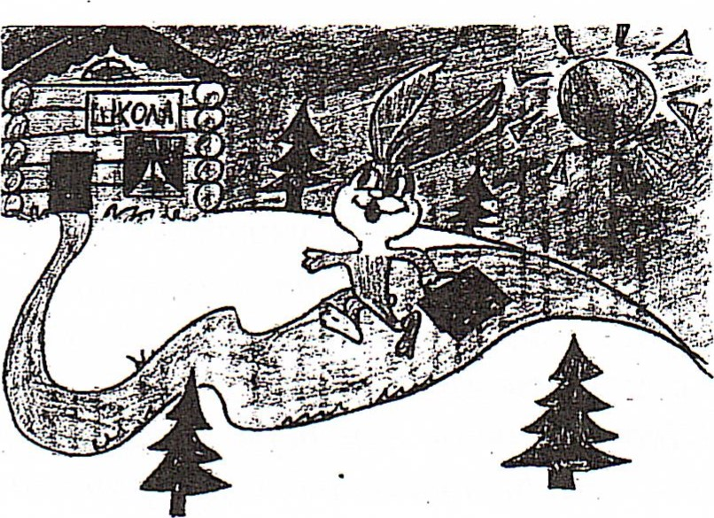
4. Сказка ”О мальчике Вале”.
Цель: актуализация школьных переживаний.
Детям предлагается послушать сказку:
Жил в одном городе мальчик Валя. Этот Валя постоянно волновался. И так сильно, что порой чувствоваи себя очень одиноким и несчастным. Все случаи, когДа он волновался невозможно перечислить. Например, он часто волновался из- за отметок. Все боялся плохую отметку получить.
А еще он боялся пропустить новую тему. А если вдруг контрольная, у него Даже комок в горле застревал, пальцы Деревянными Делались: вдруг не получится! вдруг учительница маме позвонит? А мама тут же накажет его или, того хуже разговаривать с НИМ не станет? Или отлупит? А то, может накричит на него? Из-за учительницы тоже волновался: вдруг она на него рассердится? А сЛИ уже Действительно рассердилась, то он просто места себе не находил. А еще его волновало то, что другие могут заметить, как он волнуется. И чтобы, скрыть это, он изо всех сил старался быть послушным и спокойным. Но от этого становился неуверенным в своих силах. ПРЯМО замкнутый круг какой-то!
«А можно сДелать так? А как нужно? А так правильно?» эти слова стали его ЛЮбИМЫМИ. И стал он похож на маленького старичка: неулыбчивый, робкий, жалкии. «Что это за жИЗНЬ! — думал он иногда. — Скучно так жить!»
А ОДНоСДы перед контрольной, ужасно волнуясь и обкусывая себе ногти, он посмотрел на учительницу и вдруг подумал: «Интересно, а она ведь была когДа-то маленькой? Конечно, была. А получала ли двойки? Пачкала платье мелом? Ругала ли ее мама? Может, иногда Даже лупила? Наверное, плакала, когДа мальчишки таскали ее за КОСИЧКИ... А может, не плакала, а Давала им сДачи? Вон у нее голос какой громкий! Небось и в Детстве — как завизжит, так все взрослые сбегаются...»
Задумался Валя, Даже глаза закрыл. вдруг, чувствует, кто-то под локоть его тихонько толкает. А это учительница тетраДки для контрольных работ раздает.
- Скажите, Ирина Николаевна, а вы в Детстве хулиганили? — Вдруг выпалил Валя.
Опешила Ирина Николаевна. Рассмеялась. Даже на стол села.
- Да, было дело. ОДнажДы вытащила из маминого кошелька тринаДцать копеек. До сих пор стыдно. А оДналсДы. . . Что было Дальше?
Придумайте сами!
Обсуждение: Какой был мальчик Валя? Как вы думаете почему он такой был? Что с ним произошло на контрольной работе? Испытывали вы когда-нибудь тоже, что и мальчик Валя? Когда?
- Упражнение ”Ладошка”.
Цель: повышение самооценки через самоанализ достоинств.
Каждый получает листок бумаги. Нужно, положив ладошку, обвести ее в центре написать свое имя, а в каждом пальчике по одному хорошему качеству, которое ребенок может в себе найти. Нарисованная ладошка раскрашивается. Законченные рисунки представляются группе, комментируются авторами. В завершении устраивается выставка ладошек.
В случае если ребенок не может найти у себя положительных качеств, ведущий предлагает варианты таких качеств или помогает попросить помощи у других ребят.
- Обобщение.
Цель: закрепление результатов. Подводятся итоги занятия.

ЗАНЯТИЕ 10. ”Подведение итогов“
- Ритуал приветствия.
- Игра ”Передай предмет”.
Цель: создание рабочей атмосферы, двигательное раскрепощение.
Участники по кругу передают воображаемый предмет, как-то связанный со школьной жизнью. Один показывает, остальные по очереди повторяют движения. Когда круг замыкается, участники группы отгадывают, какой предмет они передавали.
З. Упражнение ”Скажите мне ласковые слова”.
Ребята, сегодня у нас последнее занятие. Мы с вами столько всего пережили: и хорошее, и плохое, и веселое, и грустное. Мы были довольны и недовольны друг другом. Сегодня мы сыграем в последнюю игру. Я раздаю вам сердечки. Подпишите их, пожалуйста. Передаем сердечки соседу слева. Сосед читает имя на сердечке и пишет добрые слова именно этому человеку. На этих сердечках напишите свои пожелания, добрые слова, можно сказать спасибо за что-то. Эти сердечки останутся вам на память о наших занятиях, помогут в трудную минуту, дадут сил в сложный момент жизни. Итак, начали. Время для написания добрых слов на сердечке — 2 минуты.
Ведущий включает спокойную музыку, дети пишут ведущий дает необходимые разъяснения. После того как все сердечки вернулись к своим хозяевам, дети и ведущий садятся в общий круг для заключительного обсуждения.
4. Сказка ”Гордость школы (заключительная сказка)“.
Детям предлагается послушать сказку:
К концу учебного года ученики готовили сюрприз своему учителю. После уроков ОНИ оставались, шептались, репетировали.
Перед летними каникулами Дети пригласили своих родителей в школу и вместе с НИМИ Дружно поприветствовали учителя Ежа.
В зале погас свет, в полной темноте зрители ожиДали начала сказочного спектакля. Занавес раскрылся, вся сцена освещена светло-зеленым цветом. Но что это? На сцене стоят парты, висит Доска... Да это точная копия нашего масса! А вот и учитель вошел: его роль Досталась Еноту. Лисенка играл Волчонок, а Волчонка играл Лисенок, Белочка играм Зайчонка, а он Белочку. Ребята играли друг друга, копировали манеры, поДчеркивали Достоинства и по-доброму отражали неДостатки.
Играли все прекрасно! Ученики ВтЮЧИЛИ в спектаюљ самые яркие события, произошедшие с ними в учебном году. Каждому на этом спектакле уДалось увиДеть себя со стороны. Учитель и роДители были в восторге. Под Добрый смех, рукоплескания одно событие сменялось Другим.
ребенок может в себе найти. Нарисованная ладошка раскрашивается. Законченные рисунки представляются группе, комментируются авторами. В завершении устраивается выставка ладошек.
В случае если ребенок не может найти у себя положительных качеств, ведущий предлагает варианты таких качеств или помогает попросить помощи у других ребят.
6. Обобщение.
Цель: закрепление результатов. Подводятся итоги занятия.

ЗАНЯТИЕ 10. ”Подведение итогов“
- Ритуал приветствия.
- Игра ”Передай предмет”.
Цель: создание рабочей атмосферы, двигательное раскрепощение.
Участники по кругу передают воображаемый предмет, как-то связанный со школьной жизнью. Один показывает, остальные по очереди повторяют движения. Когда круг замыкается, участники группы отгадывают, какой предмет они передавали.
З. Упражнение “Скажите мне ласковые слова“.
Ребята, сегодня у нас последнее занятие. Мы с вами столько всего пережили: и хорошее, и плохое, и веселое, и грустное. Мы были довольны и недовольны друг другом. Сегодня мы сыграем в последнюю игру. Я раздаю вам сердечки. Подпишите их, пожалуйста. Передаем сердечки соседу слева. Сосед читает имя на сердечке и пишет добрые слова именно этому человеку. На этих сердечках напишите свои пожелания, добрые слова, можно сказать спасибо за что-то. Эти сердечки останутся вам на память о наших занятиях, помогут в трудную минуту, дадут сил в сложный момент жизни. Итак, начали. Время для написания добрых слов на сердечке — 2 минуты.
Ведущий включает спокойную музыку, дети пишут ведущий дает необходимые разъяснения. После того как все сердечки вернулись к своим хозяевам, дети и ведущий садятся в общий круг для заключительного обсуждения.
4. Сказка ”Гордость школы (заключительная сказка)”.
Детям предлагается послушать сказку:
К концу учебного года ученики готовили сюрприз своему учителю. После уроков они оставались, шептались, репетироваш.
Перед летними каникулами Дети пригласили своих роДителей в школу и вместе с НИМИ Дружно поприветствовали учителя Ежа.
В зале погас свет, в полной темноте зрители ожиДали начала сказочного спектакия. Занавес раскрылся, вся сцена освещена светло-зеленым цветом. Но что это? На сцене стоят парты, висит Доска... Да это точная копия нашего класса! А вот и учитель вошел: его роль Досталась Еноту. Лисенка играл Волчонок, а Волчонка играл Лисенок, Белочка играла Зайчонка, а он Белочку. Ребята играли друг друга, копировали манеры, поДчеркивали Достоинства и по-доброму отражали неДостатки.
Играли все прекрасно! Ученики ВКЛЮЧИЛИ 6 спектакаь самые яркие события, произошеДшие с НИМИ в учебном году. Каждому на этом спектакле уДалось увиДеть себя со стороны. Учитель и роДители были в восторге. Под Добрый смех, рукоплескания одно событие сменялось Другим.
5. Рисунок ”Мои школьные трудности”.
Цель: вербализация личных трудностей учащихся.
Ведущий предлагает собрать ”Копилку трудностей первоклассника”.Что может быть трудным в школе?, Что может расстроить в школе?
Затем каждый получает лист бумаги, разделенный на четыре части Необходимо представить себя художником и нарисовать иллюстрации к четырем выбранным трудностям.
Законченные работы комментируются. Группа помогает каждому выступающему. Дают советы о том, как поступить ребенку, попавшему в эту ситуацию. По завершении рисунки остаются в пространстве группы. Довольно типична ситуация, когда дети начинают нарушать принятые правила работы группы. Ведущий должен настаивать на их соблюдении. Возможно, введение игровых санкций за нарушения правил.
6. Обобщение.
Цель: закрепление результатов.
Подводятся итоги занятия.

ЗАНЯТИЕ 9. ”Школьные страхи“
- Ритуал приветствия.
- Игра ⁶'Изобрази предмет“.
Цель: создание рабочего настроя, обращения к школьным заботам.
Детям нужно придумать и без слов изобразить предмет, как-то связанный со школой. Остальные участники группы отгадывают, какой предмет имеется в виду
З. Упражнение ”Сказка”. Цель: вербализация участниками собствённых причин школьной тревожности в безопасной (проективной) форме.
Ребятам предлагается картинка, по которой необходимо сочинить сказку Сказка сочиняется по кругу каждый говорит по одному предложению. В начале работы ведущий поясняет, что Заяц этот очень робкий и всего на свете опасается.
Если сказку не получается закончить позитивно, эта работа может быть предложена в индивидуальном режиме: сказках всегда счастливый финал. Кто может придумать счастливый финал нашей сказки?“
Дети, характеризующиеся страхом самовыражения, при выполнении этого упражнении нуждаются в помощи ведущего; ведущий может придумывать предложение вместе с таким ребенком или вслух громко говорить то предложение, которое ребенок говорит шепотом, обязательно подбадривая его при этом.
Учебный год на сцене и в реальной жизни завершился криками «Браво!». Это кричал учитель своим ученикам, которые успешно постигали школьную науку.
После спектакля учитель пригласил всех пить чай с Душистыми пирогами. Проходя мимо «Школьной газеты», роДители и ученики с удивлением увиДели одну заметку: «ГорДость школы». Здесь про каждого ученика можно было прочитать положительные отзывы. Этот сюрприз поДготовил учитель, а помогали ему Сорока и сторож Крот.
Цветные фотографии сделали газету похожей на празДничныЙ цветок. А в центре этого цветка были загаДки про всех учеников школы. Попробуем их отгаДать!
Он умеет рассмешить
И с ребятами Дружить! (Лисенок)
Любит прыгать, веселиться
Иубраться мастерица! (Белочка)
Друг наш очень Добрый,
Сильный и спокойный! (Медвежонок)
Смог он злинки побеДить
И за яблоко простить! (Волчонок)
Он смелее стал сейчас,
Бегать любит калсДый час! (ЗаЙЧОНОК)
Про улыбку рассказал
И конфету Зайцу дал! (Енот)
Обижаться перестала,
С Белкой весело играла! (Кошечка)
Хвастать, спорить он ЛЮбИЛ,
Стал сейчас совсем Другим! (Мышонок)
Он умеет всех лечить,
О зДоровье говорить! (Доктор ФИЛИН)
Дверь откроет и закроет
Иребят домой провоДит! (сторож Крот)
На урок звонит, с урока
Наша звонкая... (Сорока)
Он и учит, и играет,
И от бед всех защищает, Сказки сказывать хорош,
Дорогой учитель... (Еж)
5. Упражнение ”Последний круг”.
Вот и закончились наши занятия. Давайте вспомним самые интересные моменты. Что запомнилось вам больше всего? Что было самым интересньпл? Спасибо вам за активное участие, за вашу энергию, активность, ум, доброту желание играть.
Нарисуйте занятия по психологии, как вы себе их представляете. Может быть, вы сравните их с цветком или с рекой или придумаете свое сравнение.
После того как дети нарисуют, ведущий задает вопрос: Почему именно так ты изобразил занятия по психологии?
Спасибо, ребята! до новых встреч!
Список литературы:
- Лютова Е.К., Монина Г.Б. Тренинг эффективного взаимодействия с детьми. — СПб. : 000 Изд-во ”Речь”, 2001.
- Микляева А.В., Румянцева П.В. Школьная тревожность: диагностика, коррекция, развитие. — СПб. 2004.
З. Овчарова Р.В. Практическая психология в начальной школе. — М. 2005 г.
- Панфилова М. Лесная школа. Коррекционные сказки для младших школьников. // Школьный психолог, № 40, 2000.
- Панченко С. Проективная методика ”Школа зверей”. // Школьный психолог, № 12, 2000.
- Поливанова К.Н. Такие разные шестилетки. Индивидуальная готовность к школе: диагностика и коррекция. — М. 2003.
- Практическая психология образования. Под ред. Дубровиной ИВ. — СПб. 2004.
- Прутченков А.С. Социально-психологический тренинг в школе. М. — Изд-во ЭКСМО пресс, 2001.
- Психокоррещионная и развивающая работа с детьми. Под ред. И.В.Дубровиной.
М.: Издательский центр «Академия», 1998.
- Силина О. Путешествие в страну понимания. Программа психологического тренинга по адаптации младших школьников к процессу школьного обучения.// Школьный психолог, № 16, 2007.
- Шилова Т.А. Диагностика психолого-социальной дезадаптации детей и подростков: Практическое пособие. — М.: Айрис-пресс, 2005.
- Шмидт ВВ. Диагностико-коррекционная работа с младшими школьниками. — М.: ТЦ Сфера, 2005.
- Фопель К. Как научить детей сотрудничать? Психологические игры и упражнения: Практическое пособие / Пер. с нем.; В 4-х томах. Т. З.— М.: Генезис, 1998.

